|  |  |
| --- | --- |
| Standard Operating Procedure  STZ SOP: VC12 Monitorplan | |
| Auteur | STZ PWO-werkgroep SOP’s |
| Distributielijst | STZ |
| Datum | 01-08-2024 |  |
| Revisiedatum | 01-08-2027 |  |

**7.1**  **Monitorplan STZ**

Het STZ-monitorplan volgt de richtlijn van de NFU, beschreven in het document “Richtlijn Kwaliteitsborging Mensgebonden Onderzoek, update december 2023”. De mate van monitoring hangt hierbij af van de **risicoclassificatie** van de studie. Ieder ziekenhuis kan de percentages aanpassen naar eigen behoefte.

In het geval van een **multicenter onderzoek** wordt het monitorplan ingevuld voor alle deelnemende centra. De deelnemende centra moeten op de hoogte worden gebracht van de gemaakte monitoring afspraken.

|  |  |  |
| --- | --- | --- |
| 1. **Algemene informatie studie** | | |
| Studienummer |  | |
| Studienaam |  | |
| Hoofdonderzoeker |  | |
| Naam monitor(s) |  | |
| 1. **Studie specifieke informatie** | | |
| Risicoclassificatie  (volgens NFU richtlijnen, zie tabel 1) | | Verwaarloosbaar risico: Overig onderzoek  Verwaarloosbaar risico: Geneesmiddelen, Medische hulpmiddelen en Voedingsmiddelenonderzoek  Matig risico  Hoog risico |
| Startdatum studie | |  |
| Einddatum studie | |  |
| Totale studieduur | |  |
| Verwachte aantal gescreende proefpersonen | |  |
| Verwachte aantal geïncludeerde proefpersonen | |  |
| Betrokken studie sites | |  |
|  |
|  |
|  |

|  |
| --- |
| **Monitorfrequentie**^ |
| begin en einde van de studie (na inclusie 1e patiënt en bij database lock)  1 on-site visite gedurende het onderzoek  1 on-site visite per jaar per centrum  1 of meer on-site visite in het coördinerend centrum gedurende het onderzoek + 1 keer centralized monitoring per deelnemend centrum gedurende het onderzoek  2-3 visites/jaar, afhankelijk van de inclusiesnelheid en eerder geobserveerde deviaties  3 of meer visites/jaar per centrum, afhankelijk van de inclusiesnelheid en eerder geobserveerde  deviaties |

^de frequentie kan tijdens de looptijd studie aangepast worden indien gewenst

|  |  |  |
| --- | --- | --- |
| **Mate van monitoring (ook in het geval van centralized monitoring)** | | |
| Onderdeel | Toelichting | |
| Patiëntenstroom | Inclusiesnelheid en uitvalpercentage | |
| Trial Master File / Investigator Site File | Aanwezigheid en volledigheid van het onderzoeksdossier | |
| Onderdeel | Percentage* | Aantal proefpersonen |
| Informed consent (1-100%) | % |  |
| In- en exclusiecriteria (1-100%) | Per centrum: eerste ,  Daarna ad random % |  |
| Source Data Verification (1-100%)**  Primair eindpunt:  Overige variabelen: | %  =  = |  |
| SAEs en SUSARs (1-100%) | % |  |
|  | Opgenomen in monitorvisite*** | |
| Studiemedicatie of onderzoeksproduct | ja  nee n.v.t. | |
| Studieprocedures, apparatuur en faciliteiten | ja  nee n.v.t. | |
| Lab en apotheek | ja  nee n.v.t. | |
| Studie specifieke aanvullingen:  *bv. procedures met ondersteunende afdelingen* | ja  nee n.v.t.  Toelichting: | |

* De percentages zijn per ziekenhuis vrij in te vullen. Zie in tabel 2 wat de minimale eisen volgens de NFU-richtlijn zijn.

** Op basis van tevoren gedefinieerde lijst van variabelen, inclusief primair eindpunt, die in duidelijke relatie staan tot de veiligheid en geldigheid van het onderzoek.

*** Zie tabel 2 voor meer informatie.

**Risicoclassificatie en hulplijst**

***Tabel 1: Risicoclassificatie (verwaarloosbaar risico, matig risico, hoog risico) in relatie tot de kans op schade en de ernst van die schade****.*

|  |  |  |  |
| --- | --- | --- | --- |
| Grootte van kans/  Mate van schade | Lichte schade | Matige schade | Ernstige schade |
| Kleine kans | Verwaarloosbaar risico | Verwaarloosbaar risico | Matig risico |
| Matige kans | Verwaarloosbaar risico | Matig risico | Hoog risico |
| Grote kans | Matig risico | Hoog risico | Hoog risico |

Hulplijst voor het bepalen van de risicoclassificatie

*Frequentie en schade*

- Hoe groot is de kans op schade?

*Risico van onderzoeksopzet en uitvoer*

- Hoe complex is het onderzoeksprotocol (haalbaarheid van de uitvoering van het onderzoek, mono- of multicenter, aantal te includeren onderzoeksdeelnemers)?

- Is er een methodoloog/statisticus betrokken geweest tijdens de ontwikkeling van het protocol (protocolopzet, eindpunten goed gedefinieerd, sample size berekening etc.)?

- Hoe complex is het therapeutisch gebied?

- Kans op het optreden van protocol *deviations / violations*?

- Hoe wordt de data verzameld en geanalyseerd ((e)CRF, ontwerp, privacy, validatie, export etc.)?

- Hoe ervaren en betrokken zijn de betrokken onderzoekers, deelnemende sites en andere vendors?

- Faciliteiten van de deelnemende onderzoekslocaties, apotheken en laboratoria.

- De technische hulpmiddelen die worden gebruikt in het onderzoek.

*Risico van onderzoeksproduct of interventie/handeling*

- Hoeveelheid kennis en ervaring met de interventie, het geneesmiddel, voedingsmiddel of medisch hulpmiddel bij mensen?

- Fase van geneesmiddelenonderzoek.

- Eerdere toepassing van de interventie (bij mensen).

- Klasse van het medisch hulpmiddel.

- CE-markering en gebruik al dan niet binnen beoogd gebruik.

- Toxiciteit van interventie.

- Bekende risico’s.

- Meer of ernstigere bijwerkingen t.o.v. standaardzorg (of t.o.v. geen deelname).

- Lichamelijke belasting (pijn, ongemak, bijwerkingen).

- Psychische belasting (angst, stress).

- Kans op het optreden van onbekende risico’s, bv. bij vroege fase geneesmiddelenonderzoek.

- Ernst van mogelijke nadelige effecten.

- Voorspelbaarheid van nadelig effect.

- Mogelijkheden om ongewenste effecten van de interventie te beheersen.

- Reversibiliteit van de mogelijke nadelige effecten.

*Risico’s onderzoekspopulatie*

- Kwetsbaarheid (kinderen, wilsonbekwamen, acuut zieken, verslaafden, comateuze patiënten etc.).

- Uitwerking van de bijwerkingen en risico’s bij de te onderzoeken populatie t.o.v. gezonde personen.

*Sociale en maatschappelijke risico’s*

- Voor de onderzoeksdeelnemer: privacy, stigmatisering, uitsluiting van verzekering.

- Voor het onderzoek: maatschappelijk draagvlak, gevoeligheid van het onderzoek.

De hulplijst risicoclassificatie is niet zonder reden een hulplijst genoemd. Het doel is onderzoekers te helpen bij het onderbouwen van de risicoschatting. Soms kunnen bepaalde aspecten weggelaten worden en het is ook mogelijk dat een aspect juist heel zwaar weegt. Een voorbeeld is de kwetsbaarheid van de groep onderzoeksdeelnemers.

*Bron Hulplijst risicoclassificatie:*

<https://www.nfu.nl/sites/default/files/2021-01/21.00023_Richtlijn_Kwaliteitsborging_Mensgebonden_Onderzoek%20_dec20_1.pdf>

***Tabel 2: NFU Richtlijn voor het risico-gestuurd monitoren van WMO-plichtig onderzoek***

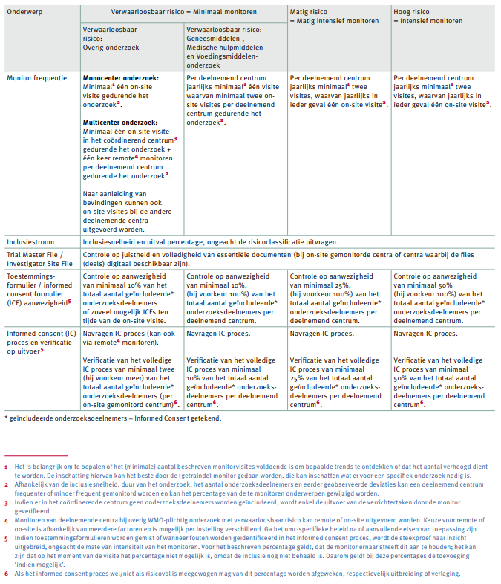

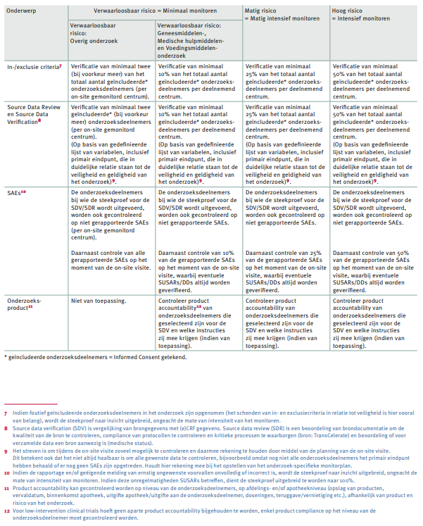

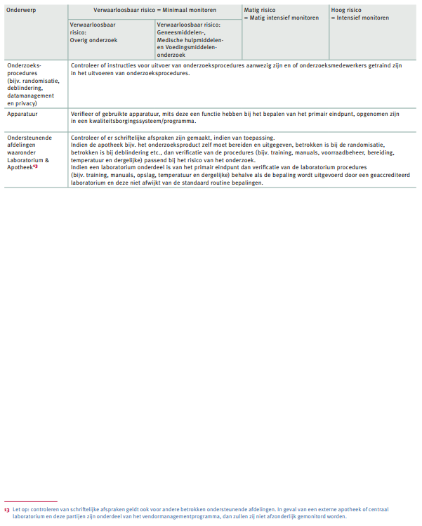

*Bron NFU Richtlijn voor het risico-gestuurd monitoren van WMO-plichtig onderzoek:*

<https://www.nfu.nl/sites/default/files/2023-09/23.01358_Richtlijn_Kwaliteitsborging_Mensgebonden_Onderzoek_2023.pdf>